Voorbeelden van computerwebwinkels:

<https://azerty.nl/>

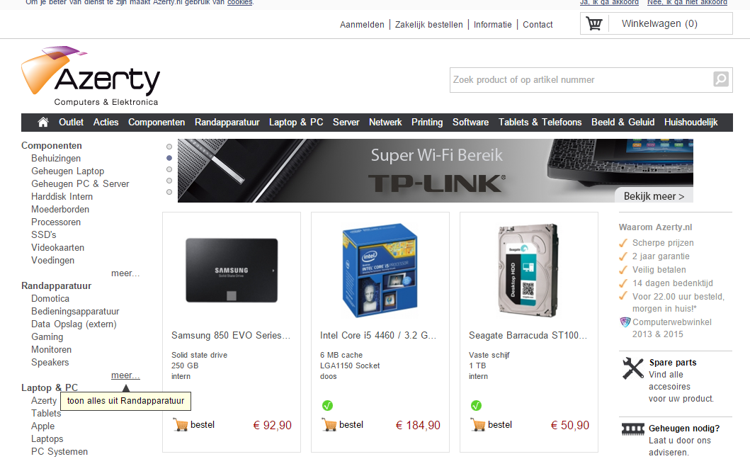

[www.Almedo.nl](http://www.Almedo.nl)

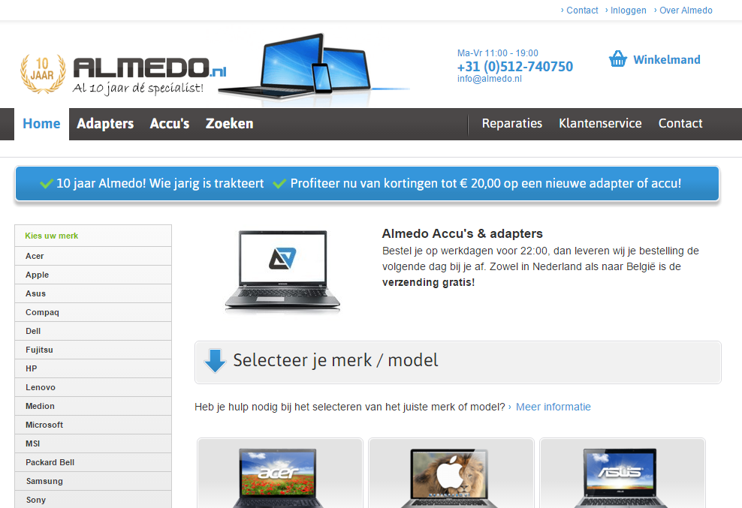

<https://www.dragoncomputers.eu/>



[www.Informatique.nl](http://www.Informatique.nl)

